В нашем детском саду прошел конкурс "Қарлығаш ханшайымы" среди девочек старших групп и подготовительной групп. Конкурс состоял из 3-х туров.
6 участников представили свои визитки, творческие номера, костюмы.
Первой выступила Ермекова Луина с группы "Балдаурен", на творческий тур показала свои танцевальные и гимнастические способности.
Следующие участницы были с группы "Капелька": это Малинина Аня и Кошкалда София. Аня отлично исполнила весело, энергично песню о Родине, София познакомила жюри с казахскими народными музыкальными инструментами в песне "Веселый музыкант".
Кунцевич Ульяна с группы "Почемучки" задорно исполнила, танцевала в песне "К нам гости пришли". Ее поддержали дети с группы, аккомпанируя на шумовых инструментах.
Участница под номером 5 с 6 группы "Ақбота" Жанболатқызы Кәусар мило рассказала о себе, нежно исполнила песню "Балабақшам-арайлым".
И последняя участница с группы "Арай" Ғалихайнар Айғаным эмоционально рассказала о себе, своей семье, садике. Во 2-ом туре исполнила песню "Мен қазақтың қызымын" с танцевальной поддержкой девочек со своей группы.
И в третьем туре все девочки показали, как модели свои красивые, разнообразные, яркие костюмы.
Жюри поздравили всех участниц грамотами с различными номинациями.
Две участницы: Ғалихайнар Айғаным и Малинина Аня, будут представлять наш садик на городском конкурсе "Көкше ханшайымы" в дк "Достар".
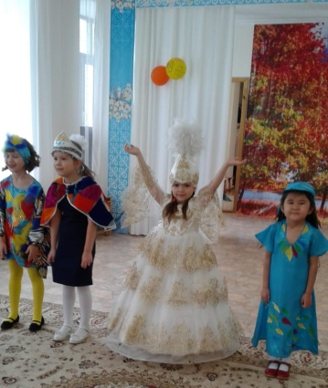
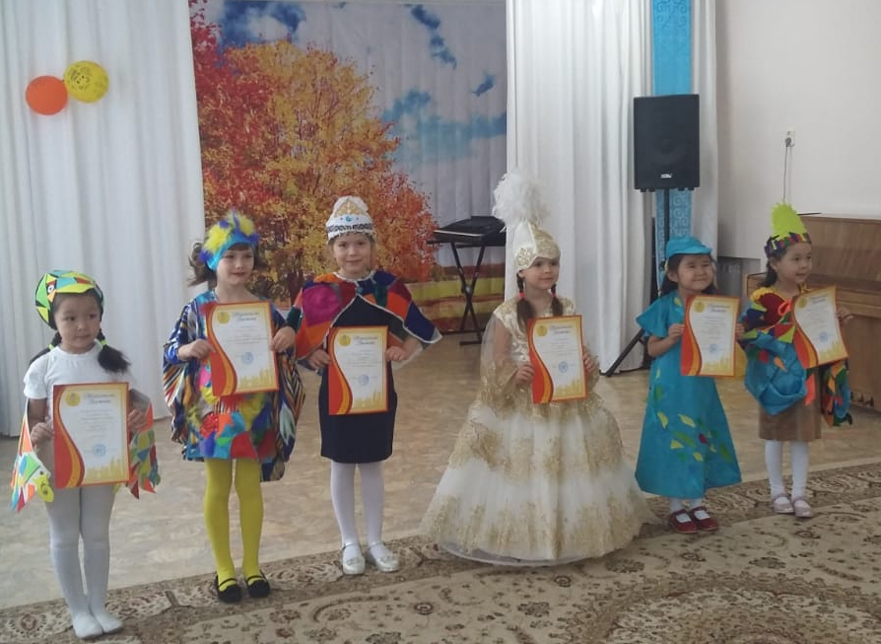
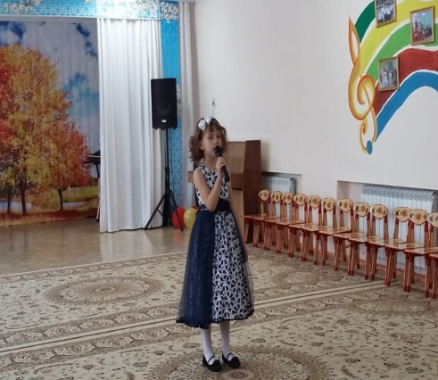

Біздің балабақшамызда үлкен топтар мен мектепалды даярлық топтарының қыздарының арасында "Қарлығаш ханшайымы" атты байқай өтті. Байқау 3 кезеңннен тұрды.
6 қатысушы қыздарымыз өздерінің өзін-өзі таныстыруын, шығармашылық нөмірлерін және де көйлектерін таныстырып көрсетті.
Бірінші болып "Балдәурен" тобынан Ермекова Луина өз өнерін көрсетті, шығармашылық кезеңде Луина өзінің бишілік және гимнастикалық мүмкіндіктерін көрсетті.
Келесі қатысушыларымыз "Капелька" тобынан Малинина Аня және Кошкалда София болды. Аня Отан туралы әнді тамаша және көңілді түрде орындады, София қазақтың ұлттық музыкалық аспатары арқылы "Көңілді музыкант" әнінде әділқазылар алқасына таныстырып кетті.
"Почемучки" тобынан Кунцевич Ульяна "Біздерге қонақ келді" әнін өте тамаша, көңілді түрде орындап, биледі. Оны өз тобындағы балалар үрмелі музыкалық аспаптардың сүйемелдеуі арқылы қолдап келді.
Келесі қатысушымыз "Ақбота" тобынан Жанболатқызы Кәусар өзі туралы жақсы таныстырып, "Балабақшам арайлым" әнін өте нәзік, тамаша орындады.
Ең соңғы қатысушы қызымыз "Арай" тобынан Ғалихайнар Айғаным өзін таныстырғанда өте мәнерлі түрде және өзінің отбасы, балабақшасы жайында өте жақсы таныстырып кетті. Екінші кезеңде Айғаным "Мен қазақтың қызымын" әнін өзінің тобындағы қыздардың биі, қолдаулары арқылы тамаша орындап берді.
Және соңғы үшінші кезеңде қыздар өздерінің сұлу, көркем, әдемі оюланған көйлектерін көрсетті барлық көйлектер әр түрлі стильде болды.
Әділқазылар қатысушы қыздарымызды құттықтап әр түрлі номинациялармен марапаттады. Екі қатысушы олар: Ғалихайнар Айғаным және Малинина Аня Дк "Достарда" қалалық "Көкше ханшайымы" атты байқауында біздің балабақшамызды таныстырады.
